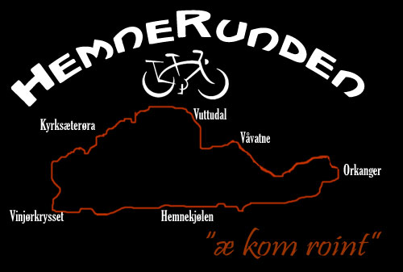
ORKLA CYKLEKLUBB OG HEMNE SYKKELKLUBB
Hemnerunden arrangeres søndag 12.mai i 2019.
Turritt for klassene M/K 17 år og oppover. Arrangement i regi Orkla CK og Hemne SK.

LØYPEBESKRIVELSE:
Lengde 120km.
Start/Mål: Orkanger Barneskole. Løypa går så opp til Fannrem og opp Hemnevegen, stigninger opp til Hemnekjølen. Deretter lett ned til Kyrksæterøra (matstasjon 1.). Kupert terreng videre opp til Våvatnet (matstasjon 2 i bunnen før stigningene til Våvatnet).
Fra Våvatnet er det ca 25km til mål med lett terreng. Sykler forbi Gangåsvatnet, ned Skjenalddalen, til Orkanger barneskole.
STARTTIDER:
PULJE 1. 11.00 (De som regner med å bruke under 3 timer og 15 minutter).
PULJE 2. 11.10 (De som regner med å bruke over 3 timer og 15 minutter).
PS! Ingen skifter av puljer.
Garderobe: Orkanger Barneskole.
Parkering: Orkanger Barneskole
Påmelding : Online påmelding innen onsdag 8.mai klokka 23.59.
Startkontingent: Kr.300,- forhåndspåmeldte og kroner 500,- ved start
Vi bruker EMIT tidtaking.
Løypene er godt merket. Vakter ved veiskiller.
PS! STARTNUMMER FESTES GODT SYNLIG PÅ HØYRE SIDE!
NB! DETTE ER ET TURRITT OG HVER ENKELT MÅ FØLGE TRAFIKKREGLENE.

